Лабораторная работа. Изучение среды и отладчика ассемблера

Masm32 – специализированный пакет программирования на языке ассемблера IA-

32. Являясь продуктом фирмы Microsoft, он максимально приспособлен для создания Windows-приложений на ассемблере. Кроме транслятора, компоновщика и необходимых библиотек пакет Masm32 включает сравнительно простой текстовый редактор и некото- рые инструменты, предназначенные для облегчения программирования на ассемблере. Однако набор инструментов не содержит 32-х разрядного отладчика и предполагает ра- боту в командном режиме, что не очень удобно.
В лабораторных работах для создания программ будет использоваться специализи- рованная интегрированная среда RADAsm, которая помимо других ассемблеров позволя- ет использовать Masm32. Точнее будет использоваться специально настроенная среда –
«сборка» RADAsm + OlleDBG, где OlleDBG – 32-х разрядный отладчик.

Целью лабораторной работы является изучение среды RADAsm, а также структуры программы на ассемблере и форматов директив объявления констант и переменных.

5

1. Начало работы со средой

Программная среда инициируется запуском программы RADAsm.exe.

После вызова на экране появляется окно среды RADAsm, в котором обычно высве- чивается последняя программа, отлаживаемая предыдущий раз (см. рисунок 1).

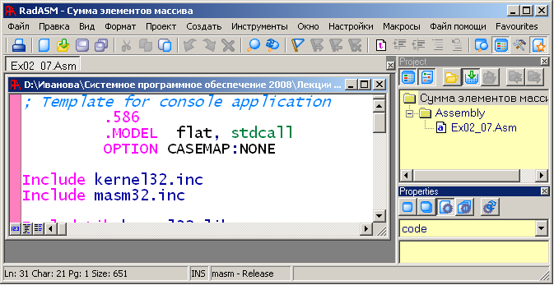

Рисунок 1 – Окно интегрированной среды RADAsm

Для создания нового проекта необходимо выбрать пункт меню Файл/Новый проект, после чего на экране появится первое окно четырехоконного Мастера создания проекта (см. рисунок 2).
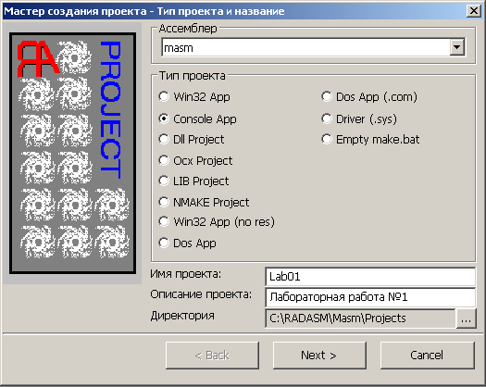

Рисунок 2 – Окно мастера создания нового проекта

В этом окне необходимо выбрать тип проекта – в нашем случае Console App (кон- сольное приложение), а также ввести его имя, например, Lab01, описание, например,
«Лабораторная работа № 1», и путь к создаваемой средой новой папке с именем проекта.

В следующем окне Мастера выбирается шаблон проекта – conapp.tpl – специально созданный для лабораторных работ шаблон консольного приложения.
Предпоследнее окно Мастера предлагает выбрать типы создаваемых файлов – вы- бираем Asm (исходные файлы ассемблера), и папки – выбираем папку Bak, используе- мую для размещения предыдущих копий файлов.
Последнее окно Мастера определяет доступные для работы с проектом пункты меню запуска приложения Создать и выполняемые команды. В данной сборке выполняе- мые команды уже настроены, поэтому в нем можно ничего не менять, хотя использовать - ся будут не все пункты созданного меню, а только следующие: Assemble (транслировать или, точнее, ассемблировать), Link (компоновать), Run (выполнить) и Run w/Debug (вы- полнить в подключенном отладчике).
В результате будет получена заготовка консольного приложения Windows. Про- смотреть эту заготовку можно, дважды щелкнув левой клавишей мыши по файлу Lab01.asm в окне навигатора Project, расположенном справа вверху.
Заготовка содержит:

директивы, определяющие набор команд, модель памяти, конвенцию передачи данных и опцию различия строчных и прописных букв;
директивы подключения библиотек;

разделы констант, инициализированных и неинициализированных дан- ных с минимально необходимыми директивами определения данных;
раздел кода, процедуры в котором обеспечивают задержку закрытия окна до нажатия любой клавиши.

; Template for console application - комментарий

.586 ; подключение набора команд Реntium

.MODEL flat, stdcall ; модель памяти и

; конвенция о передаче параметров

OPTION CASEMAP:NONE ; опция различия строчных

; и прописных букв

Include kernel32.inc ; подключение описаний процедур и

Include masm32.inc ; констант

IncludeLib kernel32.lib ; подключение библиотек

IncludeLib masm32.lib

.CONST ; начало раздела констант

MsgExit DB "Press Enter to Exit",0AH,0DH,0

.DATA ;раздел инициализированных переменных

.DATA? ;раздел неинициализированных переменных

inbuf DB 100 DUP (?)

.CODE ; начало сегмента кода

Start:

; Место, куда

; Add you statements добавляется код

;

Invoke StdOut,ADDR MsgExit ; вывод сообщения

Invoke StdIn,ADDR inbuf,LengthOf inbuf ; ввод строки

Invoke ExitProcess,0 ; завершение программы

End Start ; конец модуля

Заготовку, как в других средах программирования, можно запустить на выполне- ние. Она содержит вызовы процедур, обеспечивающие вывод на экран запроса «Press Enter to Exit» (Нажмите клавишу Enter для выхода) и ввод строки. Это сделано для того, чтобы задержать автоматическое закрытие окна консоли при завершении программы до нажатия клавиши Enter.

2. Запуск заготовки приложения

Для запуска заготовки необходимо выполнить: трансляцию Создать/Assemble, компоновку Создать/Link,
запуск на выполнение Создать/Run.

В процессе трансляции (ассемблирования) исходная программа на ассемблере преобразуется в двоичный эквивалент. Если трансляция проходит нормально, то в окне Output, которое появляется под окном программы, выводится текст:

C:\Masm32\Bin\ML.EXE /c /coff /Cp /nologo

/I"C:\Masm32\Include" "Lab01.asm"

Assembling: Lab01.asm

Make finished.

Total compile time 78 ms

Примечание – Окно Output появляется и закрывается. Чтобы повторно посмотреть ре- зультаты, необходимо установить курсор мыши на верхнюю часть строки состоя - ния под окном текста программы (нижнюю рамку окна Output).

Первая строка сообщения об ассемблировании – вызов ассемблера:

C:\Masm32\Bin\ML.EXE – полное имя файла транслятора ассемблера masm32 (путь +

имя), за которым следуют опции:

/c – заказывает ассемблирование без автоматической компоновки,

/coff – определяет формат объектного модуля Microsoft (coff),

/Cp – означает сохранение регистра строчных и прописных букв всех идентифи- каторов программы,
/nologo – осуществляет подавление вывода сообщений на экран в случае успешного завершения ассемблирования,
/I"C:\Masm32\Include" – определяет местонахождение вставляемых (.inc)

файлов,

и параметр "Lab01.asm" – задает имя обрабатываемого файла.

Остальные строки – сообщение о начале и завершении процесса ассемблирования и времени выполнения этого процесса.
Результатом нормального завершения ассемблирования является создание файла, содержащего объектный модуль программы, – файла Lab01.obj.
Если при ассемблировании обнаружены ошибки, то объектный модуль не создается и после сообщения о начале ассемблирования идут сообщения об ошибках, например:

Lab01.asm(26) : error A2006: undefined symbol : EAY

В сообщении указывается:

номер строки исходного текста (в скобках),

номер ошибки, под которым она описана в документации, возможная причина.
После исправления ошибок процесс ассемблирования повторяют.

Следующий этап – компоновка программы. На этом этапе к объектному (двоично- му) коду программы добавляются объектные коды используемых подпрограмм. При этом в тех местах программы, где происходит вызов процедур, указывается их относи - тельный адрес в модуле. Сведения о компоновке также выводятся в окно Output:

C:\Masm32\Bin\LINK.EXE /SUBSYSTEM:CONSOLE /RELEASE

/VERSION:4.0 /LIBPATH:"C:\Masm32\Lib" /OUT:"Lab01.exe" "Lab01.obj"
Microsoft (R) Incremental Linker Version 5.12.8078

Copyright (C) Microsoft Corp 1992-1998. All rights reserved.

Make finished.

Total compile time 109 ms

Первая строка вывода также является командной строкой вызова компоновщика

C:\Masm32\Bin\LINK.EXE – полное имя компоновщика, за которым следуют опции:

/SUBSYSTEM:CONSOLE – подключить стандартное окно консоли,

/RELEASE – создать реализацию (а не отладочный вариант),

/VERSION:4.0 – минимальная версия компоновщика,

/LIBPATH:"C:\Masm32\Lib" – путь к файлам библиотек,

/OUT:"Lab01.exe" – имя результата компоновки – загрузочного файла

и параметр "Lab01.obj" – имя объектного файла.

В следующих строках также возможны сообщения об ошибках. В основном в лабо - раторных работах вы будете получать сообщение о неразрешенных внешних ссылках, например:

Lab01.obj:error LNK2001:unresolved external symbol _ExitPro- cess@4
Lab01.exe : fatal error LNK1120: 1 unresolved externals

Make error(s) occured.

Как правило, такое сообщение говорит о наличии в программе вызовов процедур, для которых в указанных библиотеках не найдены коды. В данном примере не подключе - на библиотека, в которой находится процедура ExitProcess.
После устранения ошибки программу необходимо перетранслировать и заново

скомпоновать.

Если процессы трансляции и компоновки прошли нормально, то ее можно запу- стить на выполнение. При этом открывается окно консоли, в которое выводится строка запроса (см. рисунок 3).
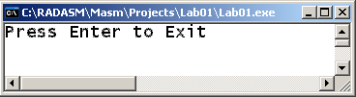

Рисунок 3 – Окно консоли

Окно закрывается при нажатии клавиши Enter.

3. Создание простейшей программы

Для изучения возможностей отладчика необходимо ввести программу, которая вы- полняет несколько простых команд, например, вычисляет результат следующего выраже- ния:

X=A+5-B

Данные для программы зададим константами, поместив их описание в раздел ини- циированных данных:

 | .DATA
A | SDWORD | -30
B | SDWORD | 21

Для результата вычислений – переменной X – необходимо зарезервировать место, поместив описание соответствующей неинициализированной переменной в раздел неинициализированных данных:

.DATA?

X SDWORD ?

Размещение неинициализированной переменной в этом разделе не обязательно, но более грамотно, поскольку неинициализированные переменные в образе исполняемой программы на диске не хранятся, а размещаются при загрузке на выполнение.
Фрагмент кода программы, выполняющей сложение и вычитание, необходимо по-

местить в сегменте кодов после метки Start:

Start: | mov | EAX,A ; поместить | число в регистр EAX
 | add | EAX,5;сложить EAX | и 5, результат в EAX
 | sub | EAX,B ;вычесть B, | результат в EAX
 | mov | X,EAX ; сохранить | результат в памяти

Поскольку программа ничего не выводит, результат операции следует посмотреть в отладчике.

4. Просмотр выполнения программы в отладчике

Для запуска программы в режиме отладки следует последовательно инициировать следующие пункты меню:
трансляцию Создать/Assemble, компоновку Создать/Link,
запуск на выполнение в отладчике Создать/Run w/Debug.

После запуска на экране появляется окно отладчика OlleDBG (см. рисунок 4).

Рисунок 4 – Окно OlleDBG В окне можно выделить четыре области:
дочернее окно CPU – окно процессора, в котором высвечиваются адреса команд, их шестнадцатеричные коды, результаты дисассемблирования и результаты выделения параметров процедур;
область Registers – окно содержимого регистров процессора,

окно данных, в котором высвечиваются адреса памяти (Address) и ее шестнадца- теричный (Hex dump) и символьный (ASCII) дампы;
окно стека, в котором показывается содержимое вершины стека.

В исходный момент времени курсор находится в окне CPU, т.е. программа готова к выполнению. Для выполнения команды отладчика используют следующие комбинации клавиш:
F7 – выполнить шаг с заходом в тело процедуры; F8 – выполнить шаг, не заходя в тело процедуры.
Адрес начала программы 00401000h. К сожалению, отладчик не всегда правильно дисассемблирует двоичный код программы, и какие-то команды могут остаться не распо- знанными. Так на рисунке 4 видно, что команда mov X,EAX оказалась не распознанной. Вместо нее в отладчике указан код, соответствующий определению данных: DB A3 и т.д. Однако выполнение программы будет осуществляться правильно.
Адрес начала раздела инициированных данных – 00403000h. Каждое значение занимает столько байт, сколько резервируется директивой. В отладчике каждый байт представлен двумя шестнадцатеричными цифрами. Кроме того, используется обратный порядок байт, т.е. младший байт числа находится в младших адресах памяти (перед стар - шим). Если шестнадцатеричная комбинация соответствует коду символа, то он высвечи - вается в следующем столбце (ASCII), иначе в нем высвечивается точка.
Не инициированные данные располагаются после инициированных с адреса, крат- ного 16.
При каждом выполнении команды мы можем наблюдать изменение данных в памя- ти и/или в регистрах, отслеживая процесс выполнения программы и контролируя пра- вильность промежуточных результатов.
Так после выполнения первой команды число A копируется в регистр EAX, кото- рый при этом подсвечивается красным. При записи в регистр порядок байт меняется на прямой, при котором первым записан старший байт.

5. Описание данных в программе на ассемблере

Все данные, используемые в программах на ассемблере, обязательно должны быть объявлены с использованием соответствующих директив, которые определяют тип дан - ных и количество байт, необходимое для размещения этих данных в памяти:

[<Имя>] <Директива>[<Константа>DUP(]<Список инициализаторов>[)]

где <Имя> – имя поля данных, которое может не присваиваться;

<Директива> – команда, объявляющая тип описываемых данных (см. таблицу 1);

<Константа> DUP – используются при описании повторяющихся данных, тогда константа определяет количество повторений;
<Список инициализаторов> – последовательность инициализирующих констант че- рез запятую или символ «?», если инициализирующее значение не определяется.

Таблица 1 – Директивы определения данных

Директива | Описание типа данных
BYTE / SBYTE | 8-разрядное целое без знака / со знаком
WORD / SWORD | 16-разрядное целое без знака / со знаком
DWORD / SDWORD | 32-разрядное целое без знака / со знаком или ближний указатель
FWORD | 48-разрядное целое или дальний указатель
QWORD | 64-разрядное целое
TBYTE | 80-разрядное целое
REAL4 | 32-х разрядное короткое вещественное
REAL8 | 64-х разрядное длинное вещественное
REAL10 | 80-ти разрядное расширенное вещественное

Примечание – В качестве директив также могут применяться:

DB – определить байт,

DW – определить слово,

DD – определить двойное слово (4 байта), DQ – определить четыре слова (8 байт), DT – определить 10 байт.
В качестве инициализаторов при описании данных применяются:

целые константы [<знак>]<целое> [<основание системы счисления>], например:

o -43236, 236d – целые десятичные числа,

o 23h, 0ADh – целые шестнадцатеричные числа (если шестнадцатеричная константа начинается с буквы, то перед ней указывается 0),
o 0111010b – целое двоичное;

вещественные константы [<знак>] <целое> . [E|e [<знак>] <целое>], например: -2., 34E-28;
символы в кодировке ASCII (MS DOS) или ANSI (Windows) в апострофах или ка-

вычках, например: 'A' или A ;

строковые константы в апострофах или кавычках, например, 'ABCD' или ABCD . Примеры определения данных различных типов приведены далее.

Задание

1. Запустите RADAsm, создайте файл проекта по шаблону консольного приложе- ния. Внимательно изучите структуру программы и зафиксируйте текст с комментариями в отчете.
2. Запустите шаблон на выполнение и просмотрите все полученные сообщения. Убедитесь, что текст программы и настройки среды не содержат ошибок.
3. Добавьте директивы определения данных и команды сложения и вычитания, описанные в разделе 3 настоящих методических указаний. Найдите в отладчике внутрен- нее представление исходных данных, зафиксируйте его в отчете и поясните.
Проследите в отладчике выполнение набранной вами программы и зафиксируйте в отчете результаты выполнения каждой добавленной команды (изменение регистров, фла- гов и полей данных).
4. Введите следующие строки в раздел описания инициированных данных и опре- делите с помощью отладчика внутренние представление этих данных в памяти. Результа -
ты проанализируйте и занесите в отчет.

val1 | BYTE | 255
chart lue3 alu  v5  beta | WORD SWORD BYTE BYTE BYTE  BYTE | 256  -128  ?  10h  100101B  23,23h,0ch
sdk BYTE Hello ,0
min ar  valar | SWORD DWORD  BYTE | -32767  12345678h  5 DUP (1, 2, 8)

5. Определите в памяти следующие данные:

а) целое число 25 размером 2 байта со знаком;

б) двойное слово, содержащее число -35;

в) символьную строку, содержащую ваше имя (русскими буквами и латинскими буквами).

Зафиксируйте в отчете внутреннее представление этих данных и дайте пояснение.

6. Определите несколькими способами в программе числа, которые во внутреннем представлении (в отладчике) будут выглядеть как 25 00 и 00 25. Проверьте правиль- ность ваших предположений, введя соответствующие строки в программу. Зафиксируйте результаты в отчете.
7. Замените директивы описания знаковых данных на беззнаковые:

A | DWORD | -30
B | DWORD | 21
X | DWORD | ?

Запустите программу и прокомментируйте результат.

8. Добавьте в программу переменную F1=65535 размером слово и переменную F2=

65535 размером двойное слово. Вставьте в программу команды сложения этих чисел с 1:

add F1,1 add F2,1

Проанализируйте и прокомментируйте в отчете полученный результат (обратите внимание на флаги).

Программирование целочисленных вычис- лений

Цель лабораторной работы – изучение арифметических машинных команд ассем- блера, а также функций API, используемых при организации операций ввода и вывода в консольном режиме.

1. Форматы машинных команд IA-32

Размер машинной команды процессора IA-32 от 1 до 15 байт. Она имеет следую- щую структуру:

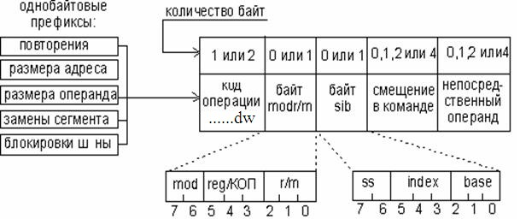

где

префикс повторения – используется только для строковых команд;

префикс размера адреса (67h) – применяется для изменения размера смещения: 16 бит при 32-х разрядной адресации;
префикс размера операнда (66h) – указывается, если вместо 32-х разрядного регистра для хранения операнда используется 16-ти разрядный;
префикс замены сегмента – используется при адресации данных любым сегментом кро- ме DS;
d – направление обработки, например, пересылки данных:

1 – в регистр, 0 – из регистра;

w – размер операнда: 1 – операнды - двойные слова, 0 – операнды - байты;

mod – режим: 00 - Disp=0 – смещение в команде 0 байт;

01 - Disp=1 – смещение в команде 1 байт;

10 - Disp=2 – смещение в команде 2 байта;

11 - операнды-регистры.

Регистры кодируются в зависимости от размера операнда:

w=1 w=0

reg 000 EAX 000 AL (r) 001 ECX 001 CL
010 EDX 010 DL

011 EBX 011 BL

100 ESP 100 AH

101 EBP 101 CH

110 ESI 110 DH

111 EDI 111 BH

Если в команде используется двухбайтовый регистр (например, AX), то перед ко- мандой добавляется префикс изменения длины операнда (66h).
Различают два вида команд, обрабатывающих операнд в памяти:

команды без байта sib (см. таблицу 2);

команды, содержащие байт sib (см. таблицу 3).

Различаются эти команды по содержимому поля m (r/m): если m 100, то байт sib в команде отсутствует и используется таблица 2.

Таблица 2 – Схемы адресации памяти в отсутствии байта Sib

Поле  r/m | Эффективный адрес второго операнда
Поле  r/m | mod = 00B | mod = 01B | mod = 10B
000B | EAX | EAX+Disp8 | EAX+Disp32
001B | ECX | ECX+Disp8 | ECX+Disp32
010B | EDX | EDX+Disp8 | EDX+Disp32
011B | EBX | EBX+Disp8 | EBX+Disp32
100B | Определяется Sib | Определяется Sib | Определяется Sib
101B | Disp321 | SS:[EBP+Disp8] | SS:[EBP+Disp32]
110B | ESI | ESI+Disp8 | ESI+Disp32
111B | EDI | EDI+Disp8 | EDI+Disp32

Таблица 3 – Схемы адресации памяти при наличии байта Sib

Поле  base | Эффективный адрес второго операнда
Поле  base | mod = 00B | mod = 01B | mod = 10B
000B | EAX+ss*index | EAX+ss*index +Disp8 | EAX+ss*index +Disp32
001B | ECX+ss*index | ECX+ss*index +Disp8 | ECX+ss*index +Disp32
010B | EDX+ss*index | EDX+ss*index +Disp8 | EDX+ss*index +Disp32
011B | EBX+ss*index | EBX+ss*index +Disp8 | EBX+ss*index +Disp32
100B | SS:[ESP+ss*index] | SS:[ESP+ ss*index]+Disp8 | SS:[ESP+ ss*index] +Disp32
101B | Disp321+ss*index | SS:[EBP+ss*index +Disp8] | SS:[EBP+ss*index +Disp32]

110B | ESI+ss*index | ESI+ss*index +Disp8 | ESI+ss*index +Disp32
111B | EDI+ss*index | EDI+ss*index +Disp8 | EDI+ss*index +Disp32
ss – масштаб; Index – индексный регистр; Base – базовый регистр;

1 – особый случай – адрес операнда не зависит от содержимого EBP, а определяется толь- ко смещением в команде (прямая адресация).
Примеры:

1) mov EBX,ECX

100010DW Mod Reg Reg

10001001 11 001 011

8 9 С B

2)mov BX,CX

префикс1 100010DW Mod Reg Reg

01100110 10001001 11 001 011

6 6 8 9 C B

3) mov ECX,DS:6[EBX]

100010DW Mod Reg Reg См.мл.байт

10001011 01 001 011 00000110

8 B 4 B 0 6

4) mov CX,DS:6[EBX]

префикс 100010DW Mod Reg Reg См.мл.байт

01100110 10001011 01 001 011 00000110

6 6 8 B 4 B 0 6

5) mov CX,ES:6[EBX]

префикс1 префикс2 100010DW Mod Reg Reg См.мл.байт

01100110 00100110 10001011 01 001 011 00000110

6 6 2 6 8 B 4 B 0 6

6) mov ECX,6[EBX+EDI*4]

100010DW Mod Reg Mem SS Ind Base См.мл.байт

10001011 01 001 100 10 111 011 00000110

8 B 4 C B B 0 6

2. Команды целочисленной арифметики IA-32

Процессоры семейства IA-32 поддерживают арифметические операции над одно- байтовыми, двухбайтовыми и четырехбайтовыми целыми числами.
Размер операндов при этом определяется:

объемом регистра, хранящего число – если хотя бы один операнд находится в регистре;
размером числа, заданным директивой определения данных;

специальными описателями, например, BYTE PTR (байт), WORD PTR (слово) и DWORD PTR (двойное слово), если ни один операнд не находится в регистре и размер операнда отличен от размера, определенного директивой определения данных.

1. Команда пересылки данных – пересылает число размером 1, 2 или 4 байта из ис- точника в приемник:

mov Приемник, Источник

Допустимые варианты:

mov reg, reg mov mem, reg mov reg, mem mov mem, imm mov reg, imm mov r/m16, sreg mov sreg, r/m16

Примеры:

а) mov AX, BX

б) mov ESI, 1000 в) mov 0[DI], AL г) mov AX, code
mov DS, AX

2. Команда перемещения и дополнения нулями – при перемещении значение ис- точника помещается в младшие разряды, а в старшие заносятся нули:

movzx Приемник, Источник

Допустимые варианты: movzx r16/r32, r/m8 movzx r32, r/m16

Примеры:

а) movzx EAX, BX

б) movzx SI, AH

3. Команда перемещения и дополнения знаковым разрядом – команда выполня- ется аналогично, но в старшие разряды заносятся знаковые биты:

movsx Приемник, Источник

4. Команда обмена данных

ХCHG Операнд1, Операнд 2

Допустимые варианты:

xchg reg, reg xchg mem, reg xchg reg, mem

5-6. Команды записи слова или двойного слова в стек и извлечения из стека

PUSH imm16 / imm32 / r16 / r32 / m16 / m32

POP r16 / r32 / m16 / m32

Если в стек помещается 16-ти разрядное значение, то значение ESP:= ESP-2, если помещается 32 разрядное значение, то ESP := ESP-4.
Если из стека извлекается 16-ти разрядное значение, то значение ESP := ESP+2, если помещается 32 разрядное значение, то ESP := ESP+4.

Примеры:

push SI

pop word ptr [EBX]

8-9. Команды сложения – складывает операнды, а результат помещает по адресу первого операнда. В отличие от ADD команда ADС добавляет к результату значение бита флага переноса CF.

ADD Операнд1, Операнд2

ADC Операнд1, Операнд2

Допустимые варианты:

add reg, reg add mem, reg add reg, mem add mem,imm add reg,imm

10-11. Команды вычитания – вычитает из первого операнда второй и результат по- мещает по адресу первого операнда. В отличие от SUB команда SBB вычитает из ре- зультата значение бита флага переноса CF. Допустимые варианты те же, что и у сложе- ния.

SUB Операнд1, Операнд2

SBB Операнд1, Операнд 2

13-14. Команды добавления/вычитания единицы

INC reg/mem

DEC reg/mem

Примеры:

inc AX

dec byte ptr 8[EBX,EDI]

15-16. Команды умножения

MUL <Операнд2> IМUL <Операнд2>

Допустимые варианты:

mul/imul r|m8 ; AX= AL*<Операнд2> mul/imul r|m16 ; DX:AX= AX*<Операнд2> mul/imul r|m32 ; EDX:EAX= EAX*<Операнд2>
В качестве второго операнда нельзя указать непосредственное значение!!!

Регистры первого операнда в команде не указываются. Местонахождение и длина результата операции зависит от размера второго операнда.

Пример:

mov AX,4

imul word ptr A ; DX:AX:=AX*A

17-19. Команды «развертывания» чисел – операнды в команде не указываются. Операнд и его длина определяются кодом команды и не могут быть изменены. При вы- полнении команды происходит расширение записи числа до размера результата посред- ством размножения знакового разряда.
Команды часто используются при программировании деления чисел одинаковой размерности для обеспечения удвоенной длины делимого

CBW ; байт в слово AL -> AX

CWD ; слово в двойное слово AX -> DX:AX

CDQ ; двойное слово в учетверенное EAX -> EDX:EAX

CWDE ; слово в двойное слово AX -> EAX

20-21. Команды деления

DIV <Операнд2> IDIV <Операнд2>

Допустимые варианты:

div/idiv r|m8 ; AL= AX:<Операнд2>, AH - остаток div/idiv r|m16 ; AX= (DX:AX):<Операнд2>, DX - остаток div/idiv r|m32 ; EAX= (EDX:EAX):<Операнд2>, EDX - остаток
В качестве второго операнда нельзя указать непосредственное значение!!!

Пример:

mov AX,40 cwd
idiv word ptr A; AX:=(DX:AX):A

3. Пример линейной программы

Разработать приложение, вычисляющее X = (A+B)(B-1)/(D+8). (Ниже показан только текст, который добавляется к шаблону.)
.DATA

A SWORD 25

B SWORD -6

D SWORD 11

.DATA?

X SWORD ?

 | .CODE
Start: | mov | CX,D
 | add | CX,8; | CX:=D+8
 | mov | BX,B
 | dec | BX ; | BX:=B-1
 | mov | AX,A
 | add | AX,D; | AX:=A+D
 | imul | BX ; | DX:AX:=(A+D)*(B-1)
 | idiv | CX ; | AX:=(DX:AX):CX
 | mov | X,AX
 | . . .
При программировании на ассемблере используется модель памяти Flat. В этой мо- дели считается, что все сегменты программы (кодовый, сегменты данных и стека) начи- наются с нулевого адреса и имеют размер, равный доступной памяти компьютера. Таким образом они как бы накладываются на общее пространство адресов. Реальное разделение адресного пространства между данными каждого сегмента осуществляется посредством размещения программы, данных и стека с различными смещениями относительно начала сегментов.
Та же модель используется при компиляции программ с языков высокого уровня в основных программных средах (например, Turbo Delphi и Visual C++) , поскольку она су- щественно упрощает адресацию программы.

4. Организация ввода-вывода

Библиотека MASM32.lib содержит специальные подпрограммы ввода-вывода кон- сольного режима:
1. Процедура ввода:

StdIn PROC lpszBuffer:DWORD, bLen:DWORD

Первый операнд – адрес буфера ввода, второй – размер буфера ввода (до 128 байт). В буфере ввода введенная строка завершается символом конца строки (13, 10).

2. Процедура замены символов конца строки нулем:

StripLF PROC lpszBuffer:DWORD ; буфер ввода

3. Функция преобразования завершающейся нулем строки в число:

atol proc lpszBuffer:DWORD ; результат – в EAX

Пример программирования ввода:

.DATA

zapros DB 'Input value:',13,10,0 ; запрос

buffer DB 10 dup ('0') ; буфер ввода

.CODE

. . .

vvod: Invoke StdOut,ADDR zapros

Invoke StdIn,ADDR buffer,LengthOf buffer

Invoke StripLF,ADDR buffer

; Преобразование в SDWORD

Invoke atol,ADDR buffer ;результат в EAX

. . .

4. Процедура вывода завершающейся нулем строки в окно консоли:

StdOut PROC lpszBuffer:DWORD ; буфер вывода, зав. нулем

5. Процедура преобразования числа в строку:

dwtoa PROC public dwValue:DWORD, lpBuffer:PTR BYTE Пример программирования вывода:
.DATA

result DWORD ? ; поле результата

string DB 13,10,'Result =' ; заголовок вывода

resstr DB 16 dup (?) ; выводимое число

.CODE

. . .

; Преобразование

Invoke dwtoa,result,ADDR resstr

; Вывод

Invoke StdOut,ADDR string

. . .

Версия программы раздела 3 с вводом-выводом:

; Template for console application

.586

.MODEL flat, stdcall

OPTION CASEMAP:NONE Include kernel32.inc
Include masm32.inc IncludeLib kernel32.lib IncludeLib masm32.lib

.CONST

MsgExit DB 13,10,"Press Enter to Exit",0AH,0DH,0

 | .DATA
B | SWORD | -6
D | SWORD | 11
X | SWORD | ?
fX | SWORD | 0 | ; старшее слово результата
Zapros | DB | 13,10,'Input A',13,10,0
Result | DB | 'Result='
ResStr | DB | 16 DUP (' '),0
.DATA?

A SWORD ?

fA SWORD ? ; старшее слово переменной A

Buffer DB 10 DUP (?)

inbuf DB 100 DUP (?)

.CODE

Start: Invoke StdOut,ADDR Zapros

Invoke StdIn,ADDR Buffer,LengthOf Buffer

Invoke StripLF,ADDR Buffer

; Преобразование в SDWORD

Invoke atol,ADDR Buffer ;результат в EAX

mov DWORD PTR A,EAX

; Вычисления

mov CX,D

add CX,8; CX:=D+8 mov BX,B
dec BX ; BX:=B-1 mov AX,A
add AX,D; AX:=A+D

imul BX ; DX:AX:=(A+D)*(B-1)

idiv CX ; AX:=(DX:AX):CX

mov X,AX

; Преобразование

Invoke dwtoa,X,ADDR ResStr

; Вывод

Invoke StdOut,ADDR Result

XOR EAX,EAX

Invoke StdOut,ADDR MsgExit

Invoke StdIn,ADDR inbuf,LengthOf inbuf

Invoke ExitProcess,0

End Start

Задание

1. Разработать программу, вычисляющую заданное выражение. Просмотреть в от- ладчике и зафиксировать в отчете ход выполнения вычислений (покомандно). Убедиться в правильности программы.
2. Посмотреть в отладчике форматы 3-4 команд mov и расшифровать двоичные

коды этих команд.

Варианты

1. а = (b2-(c+1)*d)/b 2. 2. c = a/c - k + (d+1)*5
3. b = a*j - j2/(k+2) 4. а = a*(a+b/4)/(k-1)
5. d = 3*a*x/[5*(b-5)] 6. а = a*x-3*(b+3/k)
7. а = a3/3 -c*(x+3) 8. d= (k-5)2/4+2*k
9. d = a*x/2 – (a+b)/2 10. a = (b2-2*b)/(3a+b)
11. b = (a2-b2)/2+a*(k+1) 12. e = (a-c)2+2*a*c/k
13. р = (t3 – 1)/(j - 4) - 5 14. a = b2*(y+d) + (d-1)/c
15. s = q3- 2*a*q+a2/q 16. n = q2/3 - a*d +5
17. m = a*c2- b * a/c+a/b 18. x = a*y*(b-a)/4 + a2-2
19. n = a*x2- b*y/a+x/(y+a) 20. k = (l-a)2/c+k-l+c/2
21. s = (a-b2)/(y-a)+a2 - c 22. b = (m-5)*(m+2) + m+a/2
23. c = (a+b)/d - d2* a - b 24. a = b*(c-d) - c/(d-1)
25. q = a2/2 - b3/(4- a + b 26. s = a*b/2 – k + a/2 -b

Приложение. Наиболее важные настройки среды RADAsm

1. Настройка путей

Для того, чтобы настроить пути автовызова среды используется пункт меню На- стройки/Установить пути (см. рисунок П1).
При этом:

$A – путь к каталогу, содержащему Masm32;

$R – путь к каталогу установки RADAsm;

$E – путь к каталогу, содержащему папку отладчика OlleDBG;

$B – путь к каталогу обрабатывающих программ Masm32;

$H – путь к каталогу, содержащему файлы справок;

$I – путь к каталогу подставляемых файлов Masm32 (.inc);

$L – путь к каталогу автовызова двоичных образов стандартных подпрограмм

(функций API и т.п.);

$M – путь к каталогу, содержащему файлы макросов;

$P – путь к каталогу, в котором по умолчанию создаются проекты;

$T – путь к каталогу шаблонов новых проектов.

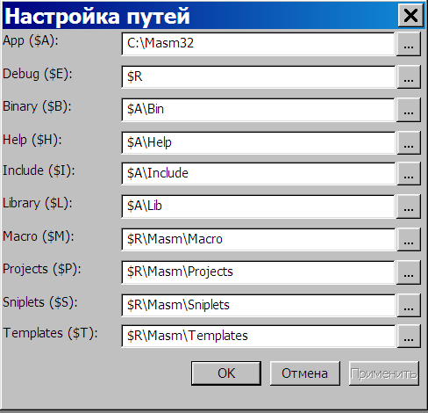

Рисунок П1 – Настройки путей

Если к проекту с помощью INCLUDE подключаются другие файлы, не заданные явно в проекте, то путь к ним указывается полностью.

2. Формирование командных строк для вызова ассемблера, компоновщика или отладчика

Для формирования командных строк используется специальный формат, который затем в среде распознается и транслируется в команду. Настройки выполняются при со- здании проекта (на последнем шаге) или при вызове пункта меню Проект/Настройки проекта (см. рисунок 6).
Помеченные команды доступны для вызова:

Compile RC – компилятор ресурсов (окон, кнопок и т.п.).

Assemble – ассемблирование.

Link – компоновка.

Build – сборка.

Go – компиляция ресурсов, ассемблирование, сборка и запуск.

Run – выполнение.

Rub w/Debug – выполнение в отладчике.

Go all – компиляция ресурсов, ассемблирование всех модулей, сборка и запуск.

Assemble modules – ассемблирование модулей, оформленных в отдельных файлах.

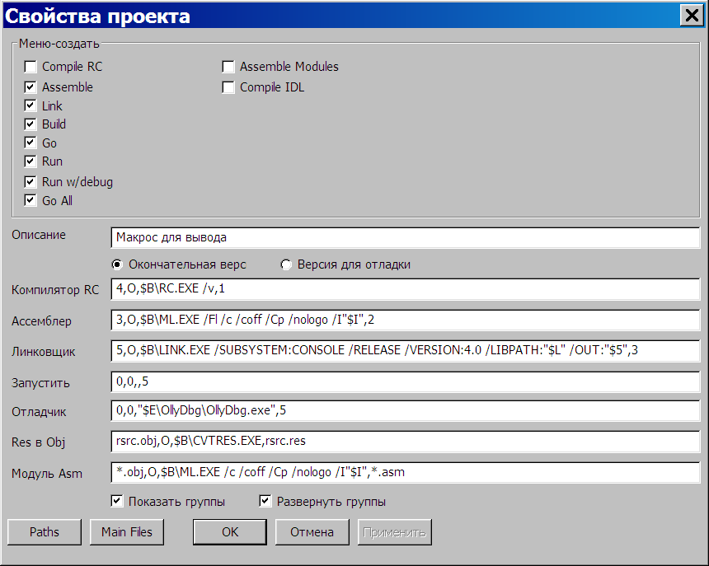

Рисунок 6 – Настройки командных строк

Для записи команды используется специальный формат:

<Номер или имя создаваемого или пересоздаваемого файла>,

<Указание окна вывода результата>,

<Имя вызываемой программы с опциями>,

<Номер или имя исходного файла>

В соответствии с принятой автором среды системой все типы файлов, используе- мых в проекте, имеют номера, например:
0=.rap – файл проекта RADAsm;

1=.rc – файл ресурсов;

2=.asm – исходная программа на ассемблере;

3=.obj – объектный модуль (результат ассемблирования);

4=.res – результат компиляции файла ресурсов;

5=.exe – исполняемый файл;

7=.dll – файл динамически загружаемой библиотеки;

8=.txt – текстовый файл;

9=.lib – файл библиотеки;

10=.mak – командный файл;

11=.hla – файл ассемблера высокого уровня;

12=.com – исполняемый com файл.

Второй параметр – указание окна вывода результатов:

O – сообщения об ошибках выводятся в окно Output RADAsm (если указано OT, то туда же выводится командная строка);
С – сообщения об ошибках выводятся в окно Console.

Далее идет имя обрабатывающей программы с опциями и имя исходного модуля. Более подробно правила записи командных строк приведены в справке среды RADAsm.

